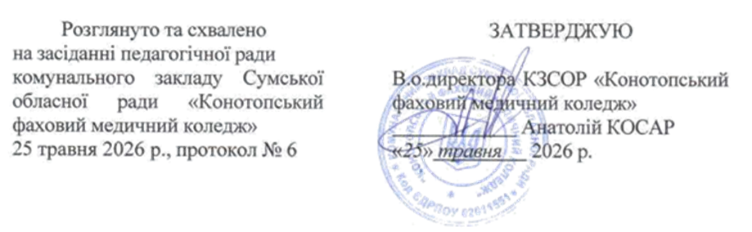

Положення

про порядок акредитації
представників засобів масової інформації
при приймальній комісії
КЗСОР «Конотопський фаховий медичний коледж»
у 2026 році

м. Конотоп

ПОЛОЖЕННЯ
про порядок акредитації представників засобів масової інформації
при приймальній комісії

- Акредитація представників засобів масової інформації при приймальній комісії КЗСОР "Конотопський фаховий медичний коледж" (далі коледж) здійснюється відповідно до Конституції України, законів України «Про інформацію», «Про доступ до публічної інформації», «Про друковані засоби масової інформації (пресу) в Україні», «Про телебачення і радіомовлення», «Про інформаційні агентства», «Про порядок висвітлення діяльності органів державної влади та органів місцевого самоврядування в Україні засобами масової інформації», Статуту коледжу.
Метою акредитації є сприяння професійній діяльності акредитованих представників засобів масової інформації та оперативному, всебічному, об’єктивному інформуванню громадськості про діяльність приймальної комісії коледжу.
- Процедура акредитації представників загальнонаціональних, регіональних та місцевих засобів масової інформації та незалежних журналістів при приймальній комісії здійснюється через Департамент інформаційної діяльності та комунікацій з громадськістю Сумської облдержадміністрації.
- Право на акредитацію мають представники засобів масової інформації України, незалежні журналісти.
- Акредитація може бути постійною та тимчасовою. Постійна акредитації надається на період роботи приймальної комісії коледжу. Тимчасова акредитації надається представникам засобів масової інформації на підставі їх заявки із зазначенням строку акредитації в разі заміни постійно акредитованої особи у випадку її хвороби, відпустки, відрядження тощо.
- Заявка про акредитацію подається до 15 червня 2026 року на ім’я директора коледжу до Департаменту інформаційної діяльності та комунікацій з громадськістю Сумської облдержадміністрації у письмовому вигляді на офіційному бланку засобу масової інформації за підписом керівника засобу масової інформації та засвідчується печаткою засобу масової інформації.
- У заявці вказується:
повна назва засобу масової інформації, тираж, періодичність, територія розповсюдження (мовлення), поштова та електронна адреса редакції, номер телефону та факсу редакції;
прізвище, ім’я, по-батькові головного редактора засобу масової інформації;
прізвище, ім’я, по-батькові представників засобу масової інформації, акредитація яких запитується, та їх фах (журналіст, оператор, фотокореспондент тощо);
номери контактних телефонів, електронні адреси осіб, акредитація яких запитується;
вид запитуваної акредитації (постійна, тимчасова).
- До заявки додається:
фотокартка кожної особи, вказаної в заявці в електронному вигляді;
копія документа, що підтверджує професійний фах заявника.
- Кожній акредитованій особі не пізніше, ніж за п’ять днів після подання документів для проходження акредитації, видається посвідчення - акредитаційна картка, в якій вказується прізвище, ім’я, по-батькові, назва засобу масової інформації, посада (журналіст, технічний представник ЗМІ (оператор), яка дійсна тільки при наявності документа, що засвідчує особу.
Акредитаційне посвідчення видається особисто акредитованій особі під підпис у журналі реєстрації акредитованих представників ЗМІ. У разі зміни відомостей, які вносяться до акредитаційного посвідчення, за письмовою заявою акредитованої особи їй видається нове посвідчення протягом 10 календарних днів з дня подання заяви. Посвідчення завіряється печаткою закладу освіти або приймальної комісії.
У разі відмови від акредитації представникам ЗМІ, рішення акредитаційної комісії коледжу обґрунтовується.
Акредитаційна картка надає право перебування представників засобів масової інформації в місцях проведення засідань приймальної комісії у коледжі.
Кількість представників ЗМІ – не більше двох представників від кожного акредитованого засобу масової інформації.
- Інформація про час та місце проведення засідань приймальної комісії повідомляється акредитованим особам після запиту в Департамент інформаційної діяльності та комунікацій з громадськістю Сумської облдержадміністрації відповідно до Порядку та Правил прийому до коледжу у 2026 р.
- Акредитація припиняється у випадку: порушення законів України, умов і загального режиму роботи Приймальної комісії, встановлення в судовому порядку фактів поширення недостовірної інформації, що завдала шкоду діловій репутації, честі і гідності фізичним і юридичним особам, власності, поширення інформації, що не відповідає дійсності, завершення строку тимчасової акредитації, порушення Статуту та Правил внутрішнього розпорядку Коледжу.
- Спори, які виникають у зв’язку з висвітленням роботи приймальної комісії засобами масової інформації, вирішуються в порядку, встановленому чинним законодавством України.

